cae_call_upload设计文档

版权归cae开发组所有
2017.4.27

目录
一、版本说明 3
二、项目介绍 4
三、总体设计 5
3.1 服务器端设计 5
3.1.2 Service层设计 6
3.1.3 Dao层设计 6

一、版本说明
版本 | 日期 | 作者 | 备注
V1.0 | 2017.04.27 | kuma | 创建文档
V1.1 | 2017.05.03 | kuma | 服务器端修改数据库时增加版本号的更新

二、项目介绍
cae_call_upload是用于上传call表的一个cae子项目，它分为客户端(cae_call_upload_client)和服务器端(cae_call_upload_server)两个部分，它主要用于cae的运营。
cae_call_upload_client是cae_call_upload的客户端，它主要用于对输入的rar文件使用cae_pdf2html框架进行解压并转化为html后，再使用gzip算法进行压缩，通过httpurlconnection的方式将压缩的call表上传至服务器端。
cae_call_upload_server是cae_call_upload的服务器端，主要用于接收客户端的call表的zip包，解压后将call表文件覆盖到nginx的目录中，并更新数据库中的数据库修改时间和版本号，最后将覆盖、修改的结果发回给客户端。
体
总体时序图如下：
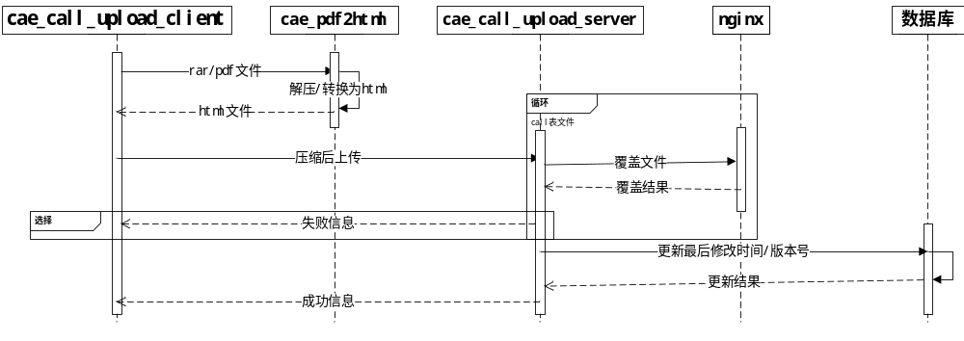 因为客户端实现较为简单，故不给出具体的设计。

3.1 服务器端设计
cae_call_upload_server与cae一样，使用Spring MVC+Spring+Spring JDBC作为主要的后台框架。
cae_call_upload_server的UML图如下：

controller层用于接收客户端的文件上传请求，使用spring mvc的文件上传功能，获取文件的输入流直接传给service层。
方法签名：
Map<String,Object> uploadCallController(CommonsMultipartFile file)
参数解释：
file--上传的call表文件(压缩状态)
功能说明：
接收经过gzip压缩的call表文件，并将文件的inputstream传给service层

3.1.2 Service层设计
service层接收controller层的文件输入流后先进行gzip解压，然后将解压的call表文件覆盖到nginx的对应目录中，然后再获取所有当前更新的歌名传给数据库。
方法签名：
ServiceResult uploadCallService(InputStream input)
参数解释：
input--gzip压缩的文件输入流
功能说明：
用gzip解压文件输入流，然后将解压后的文件覆盖到nginx目录，如果解压过程中出现异常导致失败则立即返回，如果不出现异常则最后将当前更新的所有歌名传给dao层

3.1.3 Dao层设计
dao层接收service层的所有歌名，并更新这些歌曲对应最后修改时间和版本号。
方法签名：
DaoResult updateSongTimeDao(List<String> songNames)
参数解释：
songNames--歌曲名称列表
功能说明：
在数据库修改当前更新的歌曲的最后修改时间

方法签名：
DaoResult updateCallVersionDao(List<String> songNames);
参数解释：
songNames--歌曲名称列表
功能说明：
根据歌名去修改对应的call表记录版本号，版本号为目前最大的版本号+1

